UN TROISIÈME POISSON D’AVRIL ! (1)

À imprimer au format A3

UN TROISIÈME POISSON D’AVRIL ! (2)

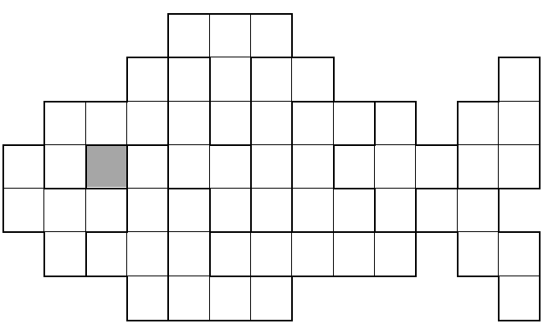 À imprimer au format A3

UN TROISIÈME POISSON D’AVRIL ! (3)

À imprimer au format A3

